授業展開例No.18 |  | 学年 | ５ | 教科 | 図画工作科 | 本時 | 2／2 | 実施月 | ３
単 元 | 技術の発達と表現の広がり ～喜怒哀楽を光の軌跡で表現しよう～
本時の目標 |  | 光の軌跡をプログラミングし、喜怒哀楽を創造的に表そう
使用ソフトウェア |  | ＜フィジカル プログラミング＞ sprk+（スパークプラス）
プログラミング的思考力との関連 |  |  |  |  | 思った通りの動きになるように試行錯誤してプログラムを考える。
時間
 | 学 習 活 動 ※教師の支援 ◆思考ツールの活用 ☆評 価
10  30  40 | ※全員が関われるようにするために、機器の台数によって、グループの人数や分担を考慮する。  ※アイデアと説明を書いて共有できるように、軌跡を考える際、ミニホワイトボードを用意する。  ◆作ったプログラムを実行し、思った通りに動かなかったときは、プログラムを修正させる。  ※動きが１０秒を超えるため、動画を撮影し、再生・停止で修正部分を見つけやすくする。  ※お互いのよさが見つけられるようにするために、スパークプラスの動きだけでなく、プログラムで工夫した点についても視点として示しておく。  喜怒哀楽を表す光の軌跡をスフィロでプログラミングしよう  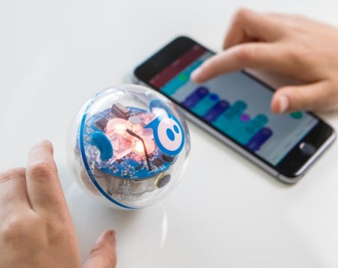〇喜怒哀楽をそれぞれ表現する軌跡をグループで考えよう（各３秒を目安に）  ・「喜」は青色で波のようにしよう  ・「怒」は赤色でジグザグかな  ・「哀」はオレンジで楕円にするのはどうかな  ・「楽」は点滅させて８の字になるようにしたい  〇考えた軌跡になるようにプログラミングしよう  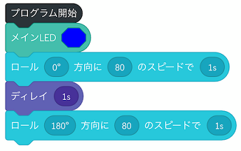  ・スクラッチみたいなプログラムだね  ・スパークプラスを動かすんだね  ・今回は軌跡で表現するからサウンドは  使わないよ  ・BluetoothでiPadとペアリングさせる  んだね  ・進んで戻るときは ・進む距離を考え ・ジグザグの ・ライトの  途中で停止(ﾃﾞｨﾚｲ) ないと、壁にぶ 角度をもっ 色を変え  が必要 つかってしまう と小さく よう  〇発表し、感想を交流しよう  ・Ａ班は「怒」の表現が激しくてよかった  ・Ｂ班は点滅が激しくて、動きよりも気になってしまった  ・Ｃ班はメリハリがあって、わかりやすかった  〇振り返りをしよう  ☆玉の転がり方を工夫して、試行錯誤し、表したい感情を表現することができたか  step  （ミニホワイトボード、態度）

